102 學 年 度 學 生 自 治 幹 部 工 作 研 習（102.08.30）
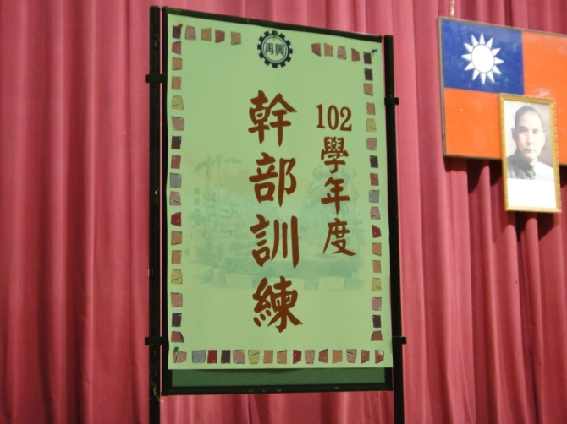 |  | 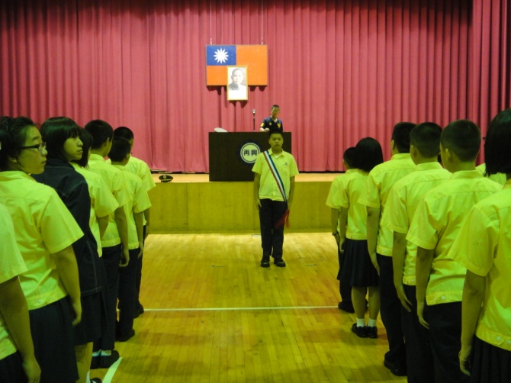
說明：高國中學生自治幹部工作研習 |  | 說明：高國中學生自治幹部工作研習
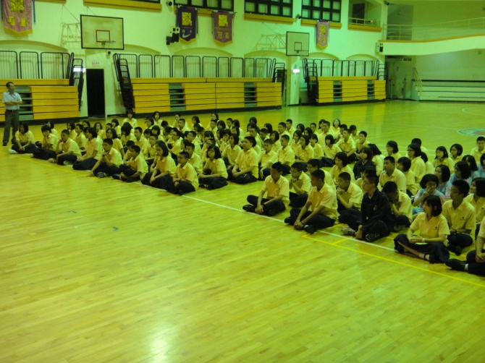 |  | 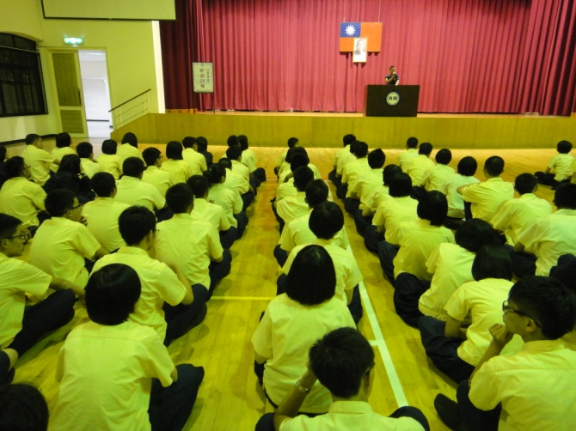
說明：高國中學生自治幹部工作研習 |  | 說明：高國中學生自治幹部工作研習
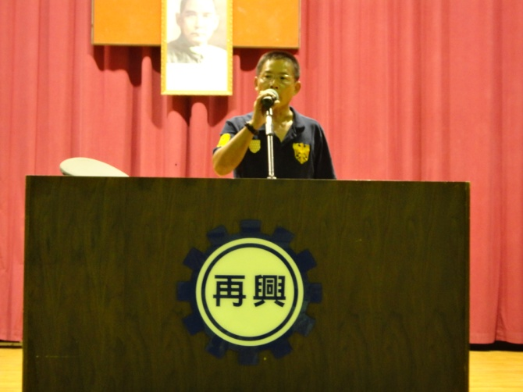 |  | 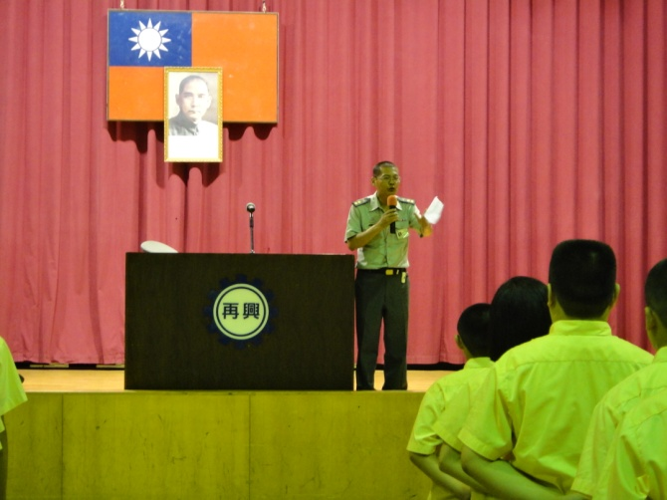
說明：學務處雷遠郎主任主持開訓典禮 |  | 說明：李博文組長說明各股長講習地點及注意事項
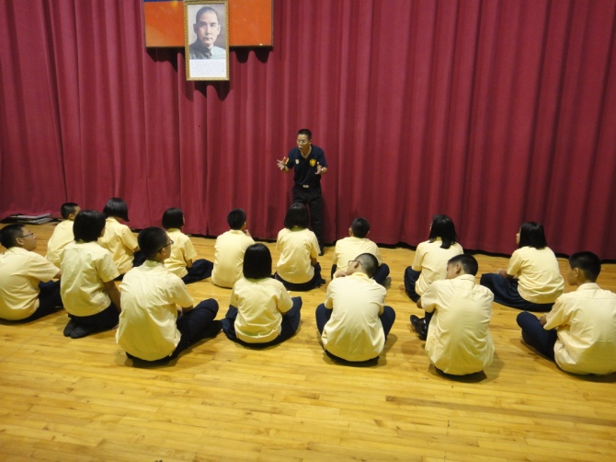 |  | 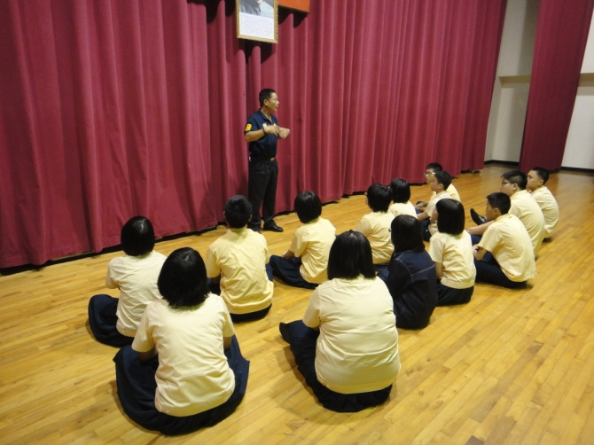
說明：雷遠郎主任主持國中部「班長」工作講習 |  | 說明：雷遠郎主任主持高中部「班長」工作講習

102 學 年 度 學 生 自 治 幹 部 工 作 研 習（102.08.30）
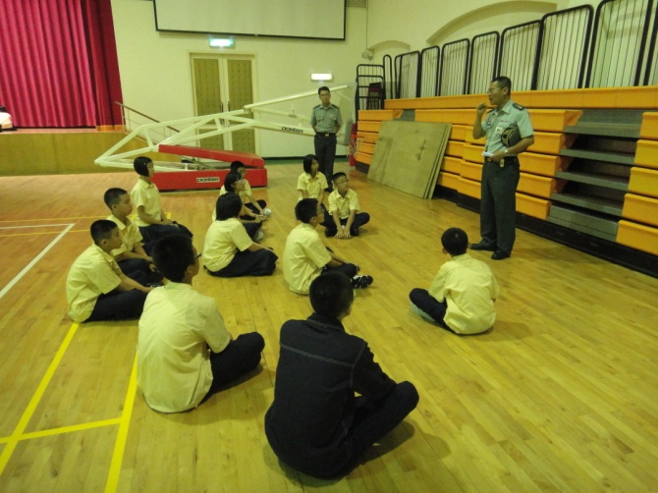 |  | 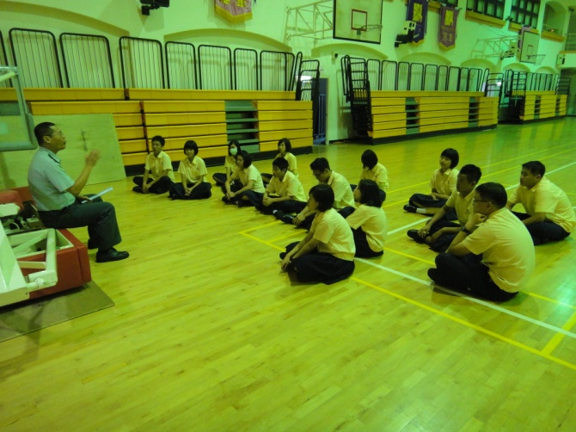
說明：李博文組長主持國中部「副班長」工作講習 |  | 說明：李博文組長主持高中部「副班長」工作講習
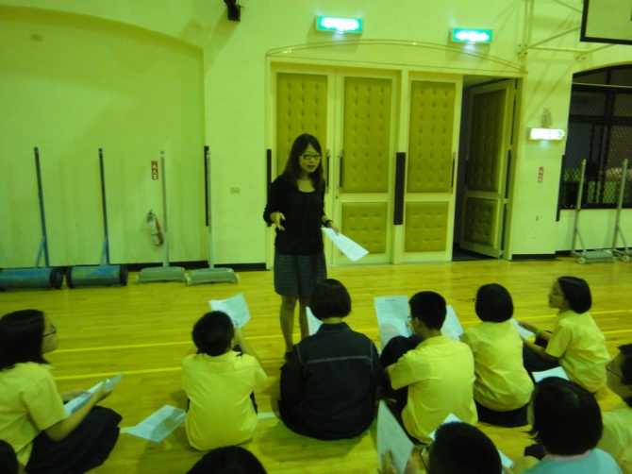 |  | 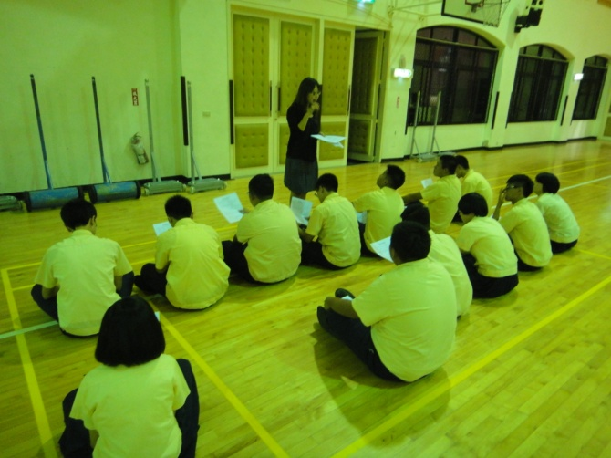
說明：古雅惠組長主持國中部「訓育股長」工作講習 |  | 說明：古雅惠組長主持高中部「訓育股長」工作講習
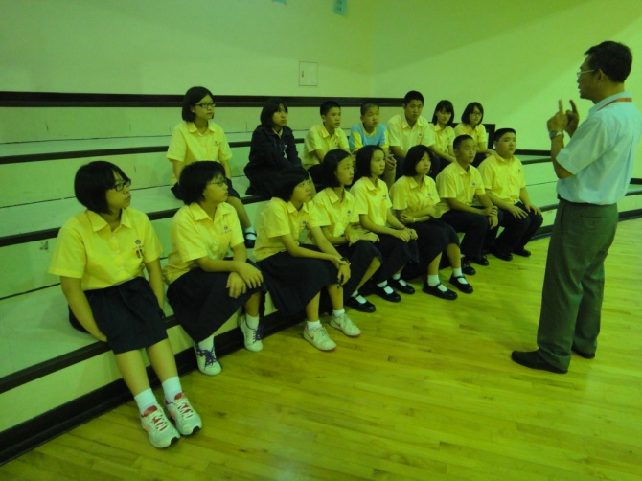 |  | 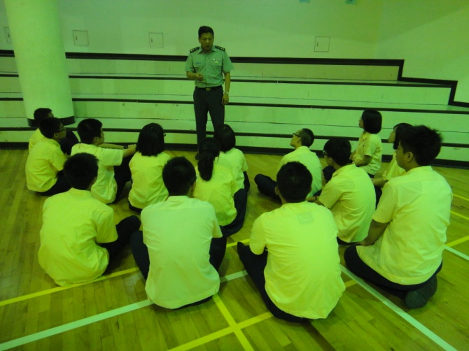
說明：劉群光組長主持國中部「生教股長」工作講習 |  | 說明：黃仲仁組長主持高中部「生教股長」工作講習
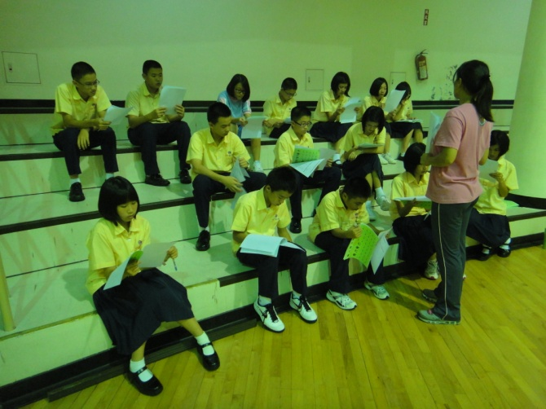 |  | 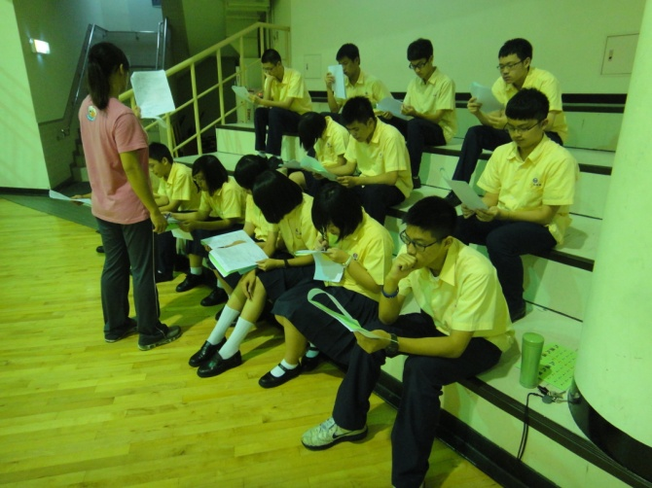
說明：許惠君組長主持國中部「衛生股長」工作講習 |  | 說明：許惠君組長主持高中部「衛生股長」工作講習

102 學 年 度 學 生 自 治 幹 部 工 作 研 習（102.08.30）
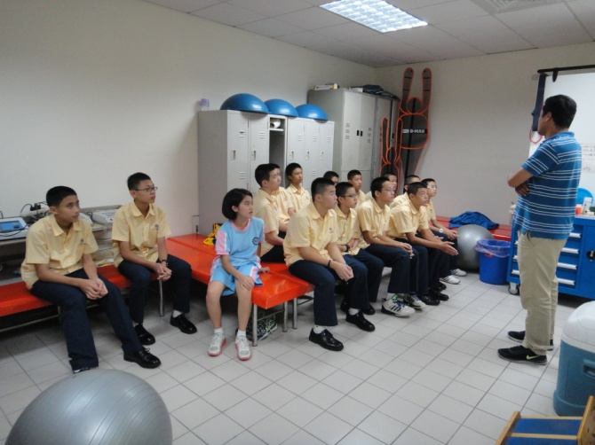 |  | 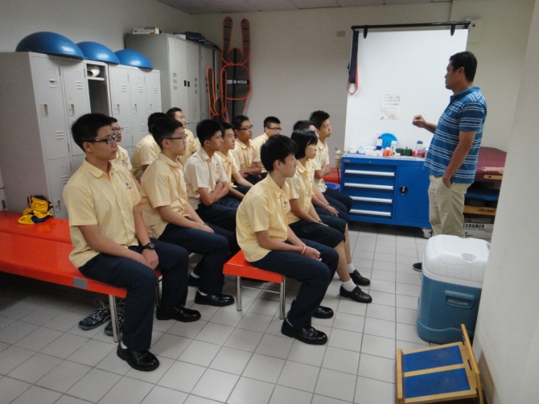
說明：薛兆宏組長主持國中部「體育股長」工作講習 |  | 說明：薛兆宏組長主持高中部「體育股長」工作講習
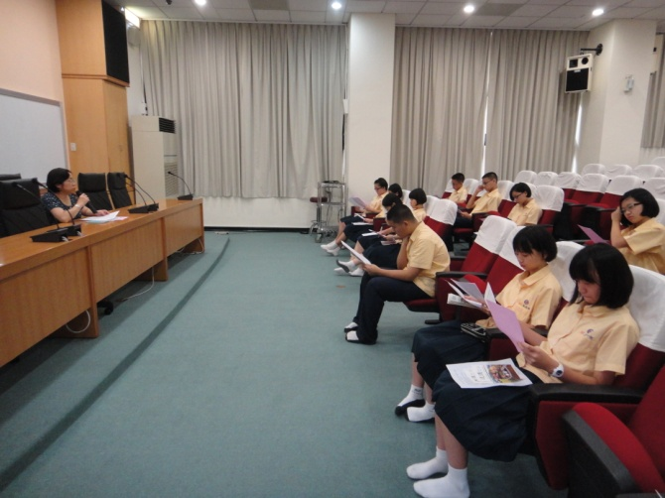 |  | 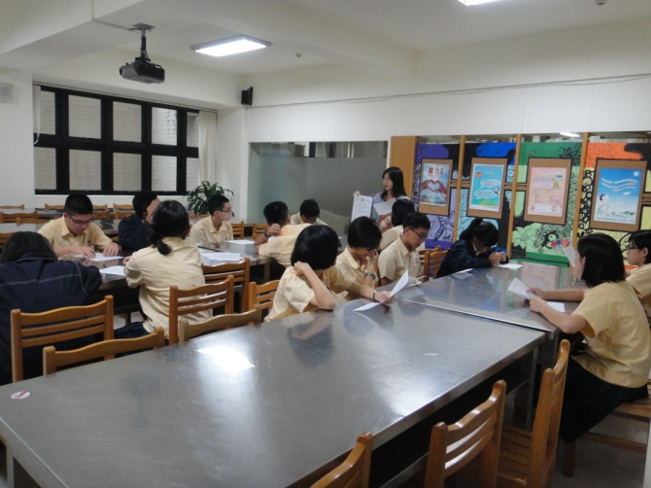
說明：周曼玲主任主持高國中部「輔導股長」工作講習 |  | 說明：杜宜芝組長主持高國中部「輔導股長」工作講習
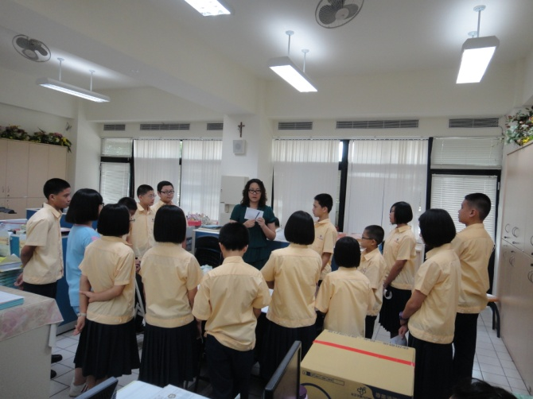 |  | 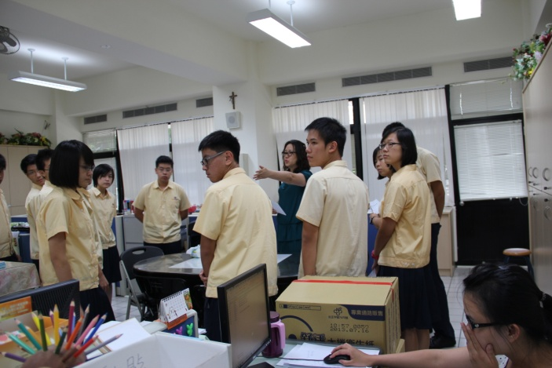
說明：張素芬組長主持國中部「總務股長」工作講習 |  | 說明：張素芬組長主持高中部「總務股長」工作講習
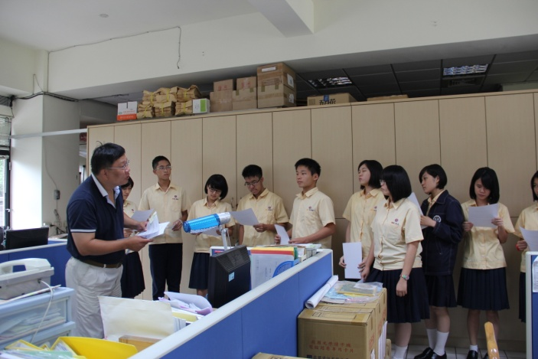 |  | 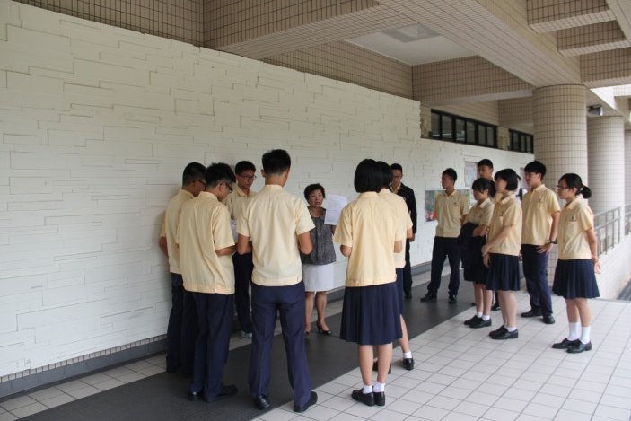
說明：顏俊雄組長主持高國中部「教學股長」工作講習 |  | 說明：游媚琍老師主持高國中部「註冊股長」工作講習

